**「EEN MAAL」單人餐廳創業企劃書**

1. 餐飲業市場分析

一、產業發展趨勢

表一 102-106年 男女單身且未婚統計表 (單位：人)

|  |  |  |  |  |  |
| --- | --- | --- | --- | --- | --- |
| 年度 | 102 | 103 | 104 | 105 | 106 |
| 男性 | 40000 | 42000 | 45000 | 50000 | 56000 |
| 女性 | 42000 | 43000 | 46000 | 51000 | 58000 |

根據內政部統計處數據，不論男女單身且未婚的人數逐年提高。有鑑於此，本餐廳看上這塊市場大餅，將未婚或喜愛一個人吃飯的顧客，設定為主打特色。

表二 102-106年 我國餐飲業營業額 (新台幣：億元)

|  |  |  |  |  |  |
| --- | --- | --- | --- | --- | --- |
| 年度 | 102 | 103 | 104 | 105 | 106 |
| 餐飲業營業額 | 1500 | 2000 | 2600 | 3200 | 4000 |

106年後我國營業額應該會繼續攀升，餐飲業發展是可行投入，而且食衣住行這句話顯示，食占最前面，由此可見餐飲業會有相當大的商機。

表三 102-106年 我國平均每人GDP與平均每人民間消費支出(新台幣：元)

|  |  |  |  |  |  |
| --- | --- | --- | --- | --- | --- |
| 年度 | 102 | 103 | 104 | 105 | 106 |
| 平均每人GDP | 617,078 | 631,142 | 652,429 | 687,816 | 711,310 |
| 平均每人民間消費支出 | 336,257 | 345,293 | 353,331 | 366,649 | 372,023 |

|  |
| --- |
|  |

由表三可知，我國平均每人GDP 與平均每人民間消費支出逐年增加，消費能力增強。哥倫比亞大學經濟學家 Lena Edlund 分析了 47 個國家的婚姻市場，其中有 44 個國家的大都市都是女比男多。而且在平均所得愈高的地區，女比男多的程度就愈高。

此外，外食族的比例也年年升高，根據《遠見》調查，國人外食比例已超過七成，「天天外食族」高達330萬人，「餐餐外食族」也約170 萬人。由主計總處的統計顯示，20 年前，家庭外食消費金額只占食品消費支出的一成，但近三年來已增加到三成。20 年來，以家庭為單位的外食消費比重增加了兩成，顯示當「老外」的家庭及人口不斷在增加中。根據調查，106年國人外食比例已超過七成，達70.2％。其中，男性外食比例高於女性，達76.1％，比女性多11.7％。

根據以上研究顯示，高所得雖不完全是影響單身的因素，但單身者大多屬於高所得族群，當越多人單身且達到高所得的情況，表示這個單人消費市場有存在的必要，所以本餐廳設定在中高價的簡餐餐廳，提供高所得且享受單身者能開心且愉悅的用餐環境。

二、產業特性

與其他產業相較，進入餐飲業所需要的資金及技術較為簡單，較不構成投資者進入障礙。不過面臨眾多消費者時時不一樣的需求，則強化了此產業的複雜性。隨著時代的改變，人們的生活總在忙碌中度過，「沒有時間」為大部分家庭主婦無法下廚的共同原因。但有將近七成的人飲食以外食為主，購買便當或者在學校、公司餐廳解決，吃下肚子的健康以及一個人吃飯的麻煩儼然成為現在的問題。而大多數的餐廳均無為單獨用餐的客人提供用餐的環境或客製的餐點。所以本餐廳另一個成立目的，是欲提供差異化的服務，讓外食族們在外一個人吃飯不用擔心有異樣的目光，享受自在的獨享美食的空間。

三、本餐廳的利基點

1.現今社會生活結構發生變化：

目前單身及一個人生活比例，都比以往的社會高出許多，使人們很能享受一個人生活的方式，進而形成市場需求。

2.「對自己好一點」成為流行：

近年個人所得逐漸提高也間接提高消費能力，現代人在緊張忙碌的壓力下，願意對自己好一點，較捨得花錢享受。

3.營養健康且方便外食族的服務：

外食族的比例年年升高，而現代人越講究營養健康的食品，將方便的服務精神加入，讓外食族除了便利外更能在外吃到喜愛的餐點，相當符合現代人的需求。

貳、營運模式與目標

一、經營模式

本餐廳EEN MAAL主要為單人顧客提供優質服務與特殊用餐環境：

1. 本公司經營團隊對餐飲服務業具有多年實務經驗。
2. 透過 EEN MAAL的服務，使顧客能享受在自由的用餐環境中，為顧客帶來各種的價值滿足。
3. 滿足顧客需求並拓展目標客戶
4. 創造顧客價值：因台灣單身人數每一百位中就有三十五位為單身未婚，因此EEN MAAL 主要希望提供健康養生的餐點以及舒適的用餐環境，讓顧客獲得有價值的服務而得到滿足。

二、核心技術

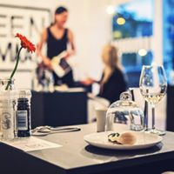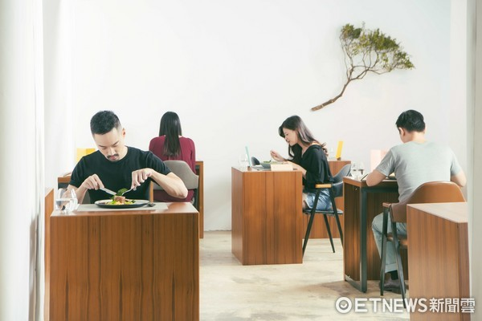 本餐廳EEN MAAL特別聘請知名廚師與營養師依據現代人重健康、營養的概念設計菜單，定時讓廚師們培訓，增進料理的知識，激盪出新菜色。服務人員也會不定時抽查平常表現，表現好給於獎勵，表現不良詳加探討，以確保本餐廳優良的服務品質。在空間設計上特別就單人座位間隔一定距離，讓人有個隱密小空間，可以休憩看書等，不再覺得自己用餐很拘謹，不需要老是呼朋引伴用餐，自己也可以享有個人悠閒的用餐環境。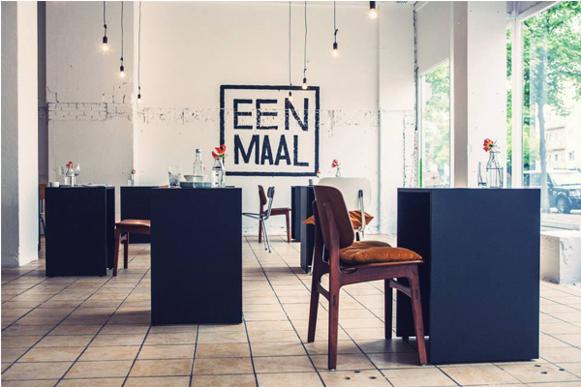

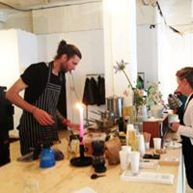

三、目標市場

本餐廳EEN MAAL鎖定以下族群為主要目標顧客：

1. 高所得且享受單身者
2. 想一個人享受吃飯時光者
3. 厭倦油膩且多鈉多鹽餐點的外食族

 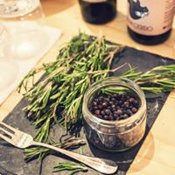 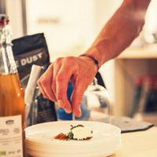 

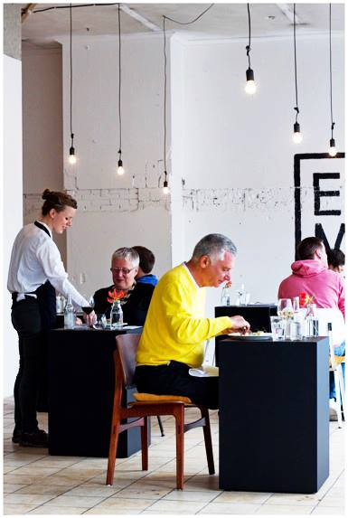

四、經營特色

**1.**初入成新興產業

面對台灣越來越多頂客族及不婚主義者，亦或是更多出門在外的學子和外地工作的人，專門提供給這些人們用餐座位的地方少之又少，即使有也是雙人座位，有時也難免有尷尬的情況，針對這樣的情況，本餐廳分析認為，這塊市場有很大的進入商機，值得長期投資。

**2.**營養健康的餐點

市面上提供的餐食大多偏油膩、高熱量、口味偏重。現今人們偏重養生的觀念，有鑑於此，EEN MAAL所推出的菜色更是著重健康養生低熱量低卡路里，讓每位客人安心用餐，且能獲得豐富的營養。

**3.**舒適貼心的環境

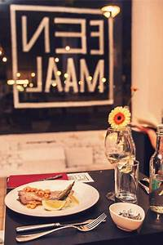 EEN MAAL希望客人能夠全然專注於用餐上，因此做了許多巧費心思的設計，無論在食材的挑選上，或是店內商品陳列，甚至連餐廳裡播放的音樂曲目風格，以及餐桌上的精美擺飾，許多小細節中都能看出餐廳的用心，在在都是希望能營造出舒緩壓力的環境。讓忙碌的人可以放速度細細品嚐我們的餐點。

**4.**北歐風格的桌椅

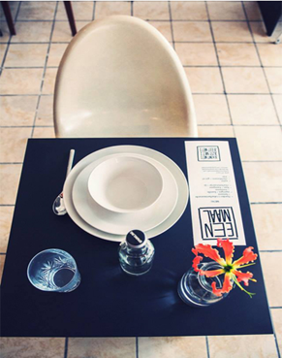 為了讓空間更大化，我們參考了北歐風的桌椅設計及擺設，讓空間能夠充分運用，且不會有擁擠的感覺，讓每位客人能夠有自己的空間，即使是小型的聚會，也是能夠容納。

**5.**不限時間享用

太多的餐飲業，鑒於翻桌率，總會限制客人享用餐食的時間，讓客人無法細細品嚐，因此，我們建議客人慢慢享用，也不限制時間。

**參、競爭者分析**

一、五力分析

表四 EEN MAAL單人餐廳五力分析表

|  |  |
| --- | --- |
| 1. 供應商議價能力 | 本餐廳認為供應商的能力得視情況而定，原物料價格的波動，皆有可能影響雙方議價的空間，但影響並不會相距太大，議價能力不高。 |
| 2. 消費者的議價能力 | 市面上專門針對單人推出的餐廳少之又少，最少起碼也都是雙人座位，讓單人顧客享有自己的位置來品嚐美食的機率很低。EEN MAAL所提供的座位及服務，貼心的符合單人需求，因此對消費者的議價能力是相當高的。 |
| 3. 潛在競爭者的威脅 | 目前市場上尚無這樣風格類似的餐廳，因此對EEN MAAL的威脅性是小的。 |
| 4. 替代品的威脅 | 速食業者如麥當勞、肯德基皆有個人單點套餐、有附設單人座位，但相對於此，EEN MAAL的餐點所提供的營養價值，卻是遠遠勝過他們。  7-11、全家等便利商店提供迅速方便的微波食品，且漸漸有規劃出座位讓客人能夠在店內享用，但相對於此，EEN MAAL環境更為舒適安靜優雅，讓客人能更加放鬆。這點方面我們勝過便利超商業者。 |
| 5. 現有競爭者 | ＊麥當勞，肯德基  ＊便利超商 24  ＊長榮桂冠(便利包)  ＊咖啡廳  ＊西式餐廳  ＊寵物餐廳等；  由於這些競爭者，讓 **EEN MAAL**在競爭上有許多需要抗衡的地方 |

雖然以上某些方面都是針對個人所提供的商品或服務；但是 **EEN MAAL** 結合以上所欠缺的部分提供整合，而規劃出貼心個人的單身餐廳，且市場上進入的門檻低，商機大，此些威脅並不造成太大影響，種種推論得知，**EEN MAAL**能賺取利潤的機會頗高。

二、SWOT分析

表五 EEN MAAL單人餐廳 SWOT分析表

|  |  |
| --- | --- |
| **優勢**  **Strength** | ＊適合單人  ＊適合讀書，工作、用餐  ＊貼心服務及空間 |
| **劣勢**  **Weakness** | ＊成本較難壓低  ＊觀念衝突，還是很多人喜歡一群人用餐 |
| **機會Opportunity** | ＊旅人、外地求學學生及出差人士  ＊厭倦市面上餐廳的油膩，因此選擇營養健康飲食的消費者會願意消費  ＊新的商機新的市場  ＊有主題有特色的餐廳較吸引大眾  ＊教育水準提高，消費者對於食物營養了解度較高 |
| **威脅**  **Treat** | ＊便利超商業者  ＊其他餐廳提供的創新服務，可能使顧客消費接受度降低 |

肆、消費者分析

一、樣本結構

在發放問卷時，根據東方線上資料庫 E-ICP 之調查顯示，約 20-40 歲之消費者對一人餐廳有較高的購買意願，因此本組將母體鎖定在 20-40 歲之消費者，並以此年齡區間為主要問卷發放對象，測試時間為 2017 年 6 月 15 日至 2017 年 6 月 30日，有效問卷為 250份，問卷分析結果如下：

表六 問卷受訪者基本資料

|  |  |  |  |  |  |
| --- | --- | --- | --- | --- | --- |
| 性別 | 男 | 女 |  |  |  |
| 58.3% | 41.7% |  |  |  |
| 婚姻 | 已婚 | 未婚 |  |  |  |
| 49.6% | 50.4% |  |  |  |
| 職業 | 學生 | 上班族 | 家管 | 軍公教 | 商 |
| 25.6% | 38.9% | 3.2% | 7.4% | 24.9% |
| 教育程度 | 國中以下 | 高中職 | 大學 | 碩士 | 博士 |
| 0.8% | 16.5% | 56.2% | 25.6% | 0.9% |
| 個人可支配所得 | 20000以下 | 20001~30000 | 30001~40000 | 40001~50000 | 50001以上 |
| 34.3% | 16% | 17.4% | 12.8% | 19.5% |

二、產品概念測試結果

表七 單人餐廳消費意願分析

|  |  |  |  |  |
| --- | --- | --- | --- | --- |
| 消費意願 | 一定會去 | 可能會去 | 可能不會去 | 一定不會去 |
| % | 32.3% | 42.7% | 18.4% | 6.6% |

由產品概念測試結果可看出有 32.3%的受訪者選擇一定會去消費，而可能會去消費的比例為 42.7%，因此本組保守估計約有七成五的人對本餐廳有一定的消費意願。

表八 EEN MAAL單人餐廳特質分析

|  |  |  |  |  |  |
| --- | --- | --- | --- | --- | --- |
| 餐廳特質 | 喜好程度 | 獨特性 | 相關性 | 可信度 | 價值程度 |
| 平均值 | 3.34 | 3.64 | 3.45 | 3.44 | 3.88 |

本餐廳無論是在喜好程度、獨特性、相關性、可信度與價值程度， 其平均值皆大於平均值 3，代表本餐廳產品概念發展不錯，有切合到消費者心中未被滿足的缺口。其中，又以價值程度其平均值最高。故我們可以推論，由於目前市場上尚無類似重健康低卡料理又現代感十足的單人餐廳， 導致消費者認為本餐廳相較於市場上一般的餐廳，顯得獨具匠心。

表九 消費者考量單人餐廳產品屬性分析

|  |  |  |  |  |  |  |  |  |
| --- | --- | --- | --- | --- | --- | --- | --- | --- |
| 產品屬性 | 品牌知名度 | 裝潢  設計 | 優惠活動 | 服務品質 | 餐點價格 | 享有私人空間 | 餐點  健康 | 餐點  美味 |
| % | 3.5% | 4.5% | 2.5% | 7.9% | 8.1% | 25.5% | 27.2% | 20.8% |

最後，消費者在光顧單人餐廳時，所會考量的產品屬性分析發現：【餐點健康】、【享有私人空間】與【餐點美味】是影響消費者前來的最主要因素，這樣的結果符合本產品概念所要滿足消費者的需求。因此，重視這些因素者即為本產品的目標客群。

伍、 行銷策略

表十 EEN MAAL行銷策略分析表

|  |  |
| --- | --- |
| **推廣策略** | 1. 創店初始，利用促銷的方式，例如：開幕慶，來本店消費打折優惠。透過促銷方式讓我們與消費者間沒有距離，也能打響知名度。 2. 擅用網站，例如：Facebook、團購網等，打響知名度外，還可讓獨身的消費者能團購我們的優惠券，進而讓更多的消費者來店裡用餐。 3. 不定期促銷活動，利用網路讓消費者知道相關優惠訊息，享受超值服務。 4. 因應各節日，舉辦主題活動，規劃相當具有特色的主題活動，也可與”樂派對”異業結盟，發展出特色的主題活動，使雙方都兼具宣傳效果。   (5) 顧客中有真正單身者，也可為他們舉辦不同的活動，讓平時鮮少與其他人交友聯誼的單身朋友們，藉由活動拓展人脈，找尋到生命中的另一半。 |
| **產品策略** | 1. 餐點：因應多變的因素，保有現有的餐點，並不斷研發新的產品。   (2) 時令：配合各種節慶，例如：聖誕節、跨年…等，推出優惠套餐。 |
| **價格策略** | 制定價格考慮成本、供需量及其他競爭者，故本餐廳分時段制定低消額度，分為中午時段、下午茶時段、晚餐時段。 |
| **通路策略** | 桃園市為的文化資產豐富、都市計畫完善、各項硬體建設皆已具備，從自然環境與行政規劃觀之，可說是一個適合人們居住的城市。經過資料搜尋以及本小組的討論下，我們將「**EEN MAAL**」設置在位於擁有各大餐廳坐落的中壢海華商圈上，此路段不但車來車往，人潮不斷，周末假日更是熱鬧不已。 |

陸、公司經營概況

一、公司願景

**EEN MAAL**自許能成為一家持續創新為動力，並替單身族服務同時兼顧和滿足

單身族身心靈各方面的需要，依靠日常的營運，在市場中自給自足，是一個能獲利、有營收的公司。而獲利的部份除了分配給股東，或留作公司營運方面的資金，或是

回饋於單身福利的事務上。另外，我們希望能結合有相同理念的政府機關及民間團

體的資源，經由各界持續尊重、肯定的精神，建立良好社會風氣，使普羅大眾都能接受並給予支持及鼓勵。

 

二、經營目標

1.短期目標：將本餐廳的特色在中壢市闖出知名度。

2.中期目標：鞏固既有顧客群，將菜色及環境呈現給顧客乾淨及舒適的感覺。

3.長期目標：利用連鎖的概念，讓全台各地想一個人吃飯的族群，皆有享受的權利。並增建單身飯店供更多單身族群使用。

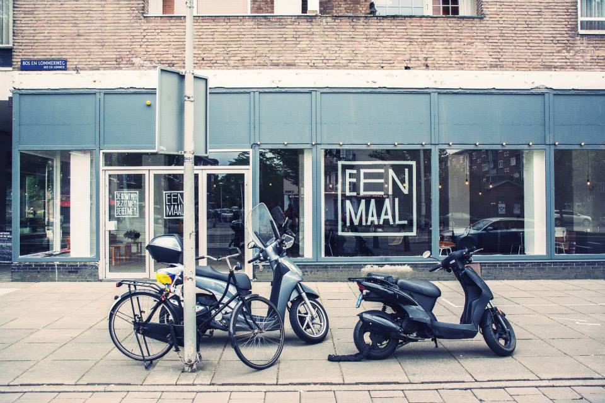

三、企業成員

**EEN MAAL**之公司成員有10人，總經理統籌各業務部門的事務以及掌管公司整體營運。店長負責組織領導、協調各部門運作，副店長負責採購工作、財務管理。外場服務人員2人 招呼客人、結帳、櫃檯、事後清潔。內場服務人員3人，協助廚師廚房一切事務、事後清潔，廚師2人嚴格控制管理食材品質、烹飪料理。

四、企業名稱

本餐廳提供一個人的吃飯空間，讓一個人吃飯的消費者可以擁有自己的吃飯空間，避免需要與別人共桌的尷尬及不自在感，也不必擔心有些餐廳只接受兩個人以上的訂位以及一個人吃飯會更貴的困擾，因此取名為「**EEN MAAL**」餐廳，在荷蘭語中所代表的是「一次一餐one time one meal」的概念。 

五、產品規劃

1.義式料理系列：

|  |  |  |
| --- | --- | --- |
| **項目** | **照片** | **價格** |
| 海鮮義大利麵 |  | 280元 |
| 青醬鮮蔬燻雞義大利麵 | https://tse1.mm.bing.net/th?id=OIP.tVKRuBXGv_J4eGFORSiu3wHaE7&pid=15.1&P=0&w=245&h=164 | 280元 |
| 瑪格莉特披薩 | https://tse1.mm.bing.net/th?id=OIP.55Kkba61zwMN5aaKpQSFuwHaGW&pid=15.1&P=0&w=189&h=163 | 320元 |
| 特濃起司披薩 | https://www.roccbox.com/wp-content/uploads/2016/03/Pizza.jpg | 320元 |

2. 中式料理系列：

|  |  |  |
| --- | --- | --- |
| **項目** | **照片** | **價格** |
| 珍菇素食鍋 |  | 300元 |
| 海鮮總匯鍋 | https://tse3.mm.bing.net/th?id=OIP.pp9DBHbr0_CHvM-SepshUwHaGG&pid=15.1&P=0&w=196&h=163 | 350元 |
| 咖哩牛肉炒飯 | https://tse4.mm.bing.net/th?id=OIP.QrIvj_bTvvk2QkuEqK1xZAHaE9&pid=15.1&P=0&w=287&h=193 | 280元 |
| 肉絲炒麵 | [https://tse1.mm.bing.net/th?id=OIP.yBo4DDzLtqcPzdvgTuvJ-wHaFk&pid=15.1&P=0&w=246&h=186](https://tw.images.search.yahoo.com/images/view;_ylt=A3eg9GgIgI9axhoAuGxt1gt.;_ylu=X3oDMTIyOGU3cTdkBHNlYwNzcgRzbGsDaW1nBG9pZAM4YzY4MjQxODk1MWI5NDMxMDRkY2RmNDEzNTk4ZWUwYwRncG9zAzQEaXQDYmluZw--?.origin=&back=https://tw.images.search.yahoo.com/search/images?p%3D%E7%82%92%E9%BA%B5%26n%3D60%26ei%3DUTF-8%26fr%3Dsfp%26fr2%3Dsb-top-tw.images.search.yahoo.com%26tab%3Dorganic%26ri%3D4&w=506&h=381&imgurl=lancezip.myweb.hinet.net/blogphoto/lin1.jpg&rurl=http://acca123abb.blogspot.com/2012/11/blog-post_9631.html&size=79.9KB&name=%E7%8E%89%E5%B1%B1%E6%97%A9%E9%BB%9E:+%3cb%3e%E7%82%92%E9%BA%B5%3c/b%3e&p=%E7%82%92%E9%BA%B5&oid=8c682418951b943104dcdf413598ee0c&fr2=sb-top-tw.images.search.yahoo.com&fr=sfp&tt=%E7%8E%89%E5%B1%B1%E6%97%A9%E9%BB%9E:+%3cb%3e%E7%82%92%E9%BA%B5%3c/b%3e&b=0&ni=21&no=4&ts=&tab=organic&sigr=11q3845vd&sigb=14hq6qup0&sigi=11b1klred&sigt=10rkiq46a&sign=10rkiq46a&.crumb=v5UN98OHF6B&fr=sfp&fr2=sb-top-tw.images.search.yahoo.com) | 250元 |

※超值套餐：若加200元可另享有沙拉、麵包、甜點與飲料

[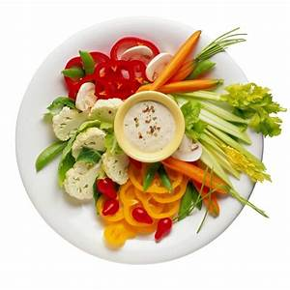](https://tw.images.search.yahoo.com/images/view;_ylt=AwrsBngyfo9au3oAhXZt1gt.;_ylu=X3oDMTIyZWtlNmg3BHNlYwNzcgRzbGsDaW1nBG9pZAMzZjY0OTEwMDc5MDQzNjgwNGIxODY2NWY2NjRiNTQ2NARncG9zAzMEaXQDYmluZw--?.origin=&back=https://tw.images.search.yahoo.com/search/images?p%3D%E6%B2%99%E6%8B%89%26n%3D60%26ei%3DUTF-8%26fr%3Dsfp%26fr2%3Dsa-gp-tw.images.search.yahoo.com%26tab%3Dorganic%26ri%3D3&w=799&h=800&imgurl=www.twwiki.com/uploads/wiki/4d/1a/713141_1.jpg&rurl=http://www.twwiki.com/wiki/%E8%94%AC%E8%8F%9C%E6%B2%99%E6%8B%89&size=69.2KB&name=%E8%94%AC%E8%8F%9C%3cb%3e%E6%B2%99%E6%8B%89%3c/b%3e-+%E5%8F%B0%E7%81%A3Wiki&p=%E6%B2%99%E6%8B%89&oid=3f649100790436804b18665f664b5464&fr2=sa-gp-tw.images.search.yahoo.com&fr=sfp&tt=%E8%94%AC%E8%8F%9C%3cb%3e%E6%B2%99%E6%8B%89%3c/b%3e-+%E5%8F%B0%E7%81%A3Wiki&b=0&ni=21&no=3&ts=&tab=organic&sigr=11v8ut9c2&sigb=14gm2jjld&sigi=11euh9hth&sigt=10v868amj&sign=10v868amj&.crumb=v5UN98OHF6B&fr=sfp&fr2=sa-gp-tw.images.search.yahoo.com)